Шапка из ниток – ёлочная игрушка.

Самый дорогой подарок, это тот, что сделан своими руками, ведь в него вы вкладываете всю вашу любовь. Давайте вместе изготовим маленькие шапочки, которые будут прекрасным приложением к любому подарку. Также такие шапочки можно повесить на елочку.

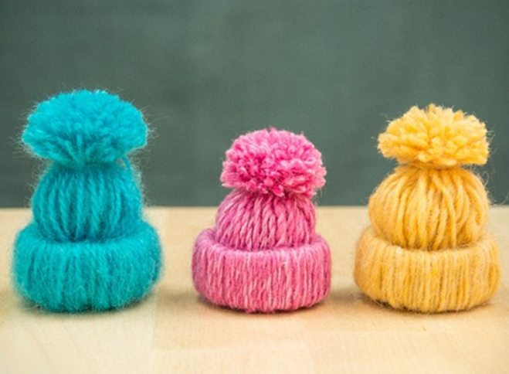

***Что нам потребуется:***

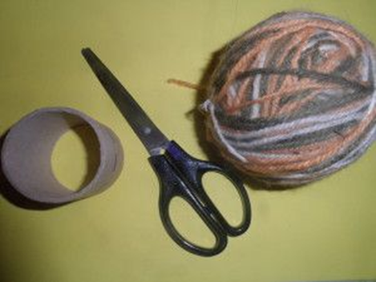

* рулончик из под туалетной бумаги, из-под бумаги для выпечки или пищевой пленки;
* Ножницы;
* Разноцветные нитки (желательно шерстяные или другая объемная пряжа);
* Линейка.

***Как делать:***

1. Отрезаем от нашего цилиндра сантиметров 3.

2. Теперь разрезаем наши нитки на кусочки по 20-25 см. Легче всего это сделать намотав их на картонку и разрезав с обеих сторон.

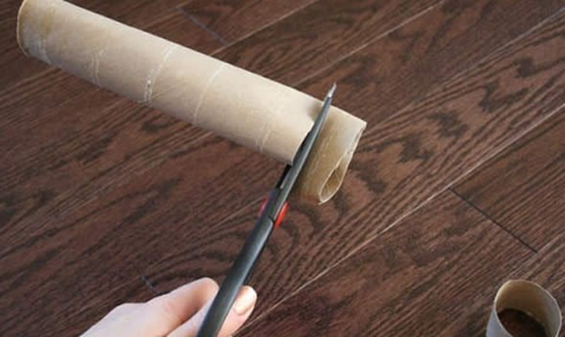

3. Нарезаем нитки одинаковой длины. Длину нитей можно рассчитать следующим образом: высоту будущего изделия (в готовом виде) умножить на 5. Если не уверены, берите больше – потом отрежете.

4. Теперь начинаем обвязывать наше картонное кольцо. Складываем нитку пополам, петельку продеваем в цилиндр, хвостик заводим в петельку и хорошо затягиваем

(см. картинку). Картонную заготовку нужно как можно плотнее обвязать нитками.

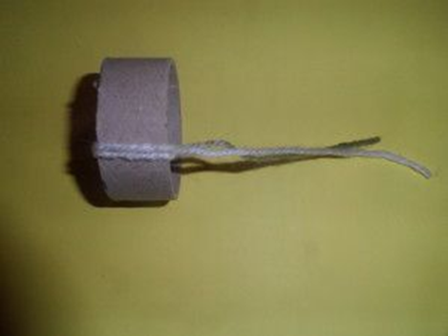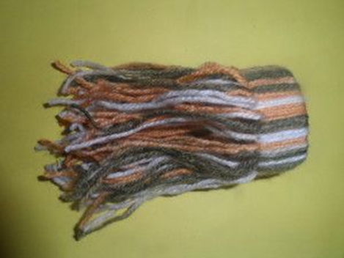

5. Когда наше картонное кольцо полностью обвязано нитями, выворачиваем их концы вовнутрь. Плотно затягиваем нити.

6. Теперь формируем шапочку: завязываем нитки «куполом». С помощью ножниц формируем помпоны и подравниваем их ножницами. Наша шапочка готова.

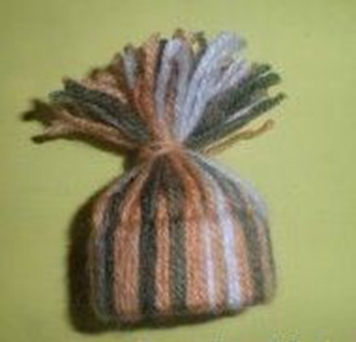

7. Наша шапочка готова.

**Примечание:**

1. Если хотите яркую шапочку, можно использовать нитки нескольких цветов.

2. Для того, чтобы подвесить шапочку, можно в месте завязывания помпона сделать дополнительную петельку.